Белорусский государственный технологический университет

Факультет информационных технологий

Кафедра программной инженерии

Лабораторная работа 12

По дисциплине «Основы алгоритмизации и программирования»

на тему «**Обработка символьной информации**»

Выполнила:

Студент(ка) 1 курса 7 группы

Гриценко Анна Александровна

Преподаватель: асс. Андронова М.В.

2023, Минск



#include <iostream>//подключаем библиотеку iostream

using namespace std;//объявляем пространство std

#include <cstring>//директива препроцессора в языке C++, которая предоставляет функции для работы со строками

int main() {

setlocale(LC_CTYPE, "RUSSIAN");//Подключаем для корректного отображения русского языка

const int MAX_LENGTH = 100; // указываем максимальную длину строки

char inputString[MAX_LENGTH], resultString[MAX_LENGTH * 2]; // Исходная и результирующая строки

cout << "Введите строку: ";

cin.getline(inputString, MAX_LENGTH); //вводим строку с учетом максимальной длины

int inputLength = strlen(inputString);//объявляем переменную и с помошью функции strlen вычисляем длину строкм символов

int resultIndex = 0;

for (int i = 0; i < inputLength; ++i) {

if (inputString[i] != '*') {

resultString[resultIndex++] = inputString[i]; //добавляем символ, если не является '*'

resultString[resultIndex++] = inputString[i]; //повторяем символ

}

//пропускаем символ '*', не добавляя его в конечный результат

}

resultString[resultIndex] = '\0'; //устанавливаем конец строки

cout << "Результирующая строка: " << resultString <<endl;

return 0;

}

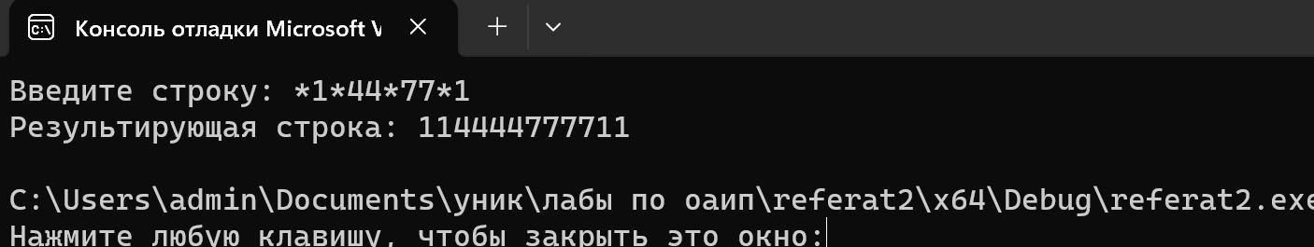



#include <iostream>//подключаем библиотеку iostream

using namespace std;//Объявляем пространство std

#include <cstring>//директива препроцессора в языке C++, которая предоставляет функции для работы со строками

int main() {

setlocale(LC_CTYPE, "RUSSIAN");//подключаем для корректного отображения русского языка

const int MAX_LENGTH = 100; // указываем максимальную длину строки

char inputString[MAX_LENGTH]; //объявляем исходную и результирующую строки

cout << "Введите строку: ";

cin.getline(inputString, MAX_LENGTH); //вводим строку с учетом максимальной длины

char* wordStart = inputString; //указатель на начало текущего слова

char* minWordStart = inputString; //указатель на начало слова минимальной длины

int minWordLength = MAX_LENGTH; //устанавливаем минимальную длину больше максимальной

int wordCount = 0; //объявляем переменную для обозначения счетчика слов

int charCountInMinWord = 0; //объявляем переменную для обозначения количества символов в слове минимальной длины

// Перебираем символы в строке

for (char* ptr = inputString; *ptr != '\0'; ++ptr) {

if (*ptr == ' ' || *ptr == '\0') {

//нашли конец слова

int wordLength = ptr - wordStart; //длина текущего слова

if (wordLength < minWordLength) {

//обновляем информацию о минимальном слове

minWordStart = wordStart;

minWordLength = wordLength;

charCountInMinWord = wordLength;

wordCount++;

}

//переходим к следующему слову

wordStart = ptr + 1;

}

}

cout << "Порядковый номер слова минимальной длины: " << wordCount <<endl;

cout << "Количество символов в минимальном слове: " << charCountInMinWord <<endl;

return 0;

}

